中１数学　チェックテスト　資料の活用①

　／６

名前 (　　　　　　　　　　　　)

１．右の表1は、あるクラスの女子13人について、垂直とびの記録を調べたものである。垂直とびの記録について、度数分布表を下の表2に、ヒストグラム、度数分布多角形を下の図1に書きなさい。

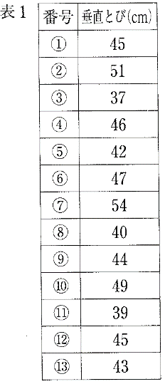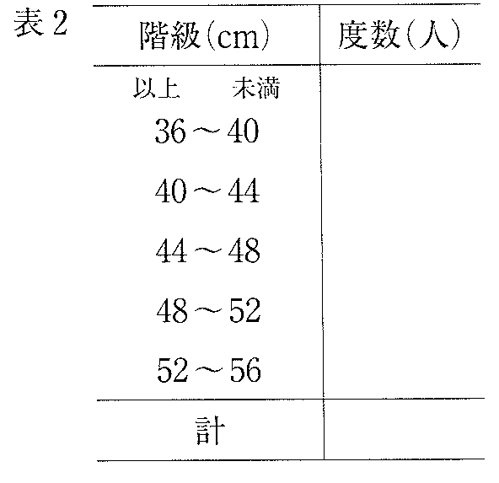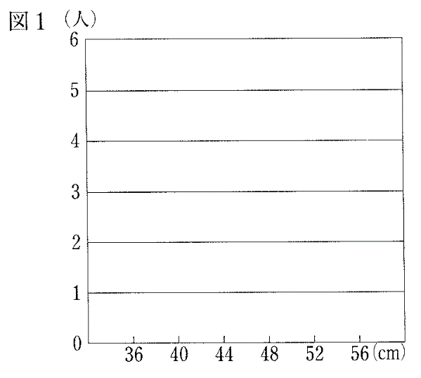

２．右の図は、ある中学校の1年生男子40人の1年間の身長の伸びについて調べた結果を度数分布多角形に表したものである。これについて、次の問いに答えなさい。

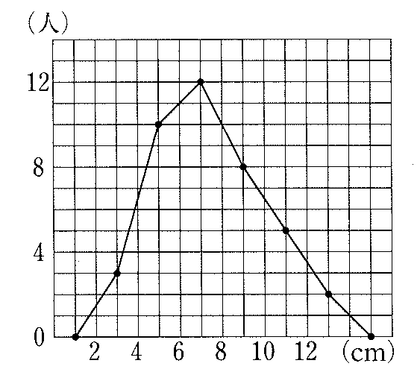

① 身長の伸びが6cm以上8cm未満の生徒の人数は、全体の何％ですか。

② 身長の伸びが大きいほうから数えて10番目の生徒が入っている階級

　 を答えなさい。

３．あるグループのハンドボール投げの記録

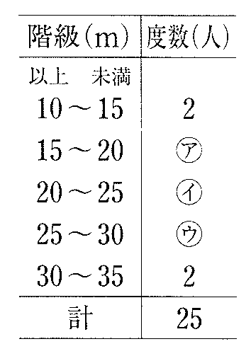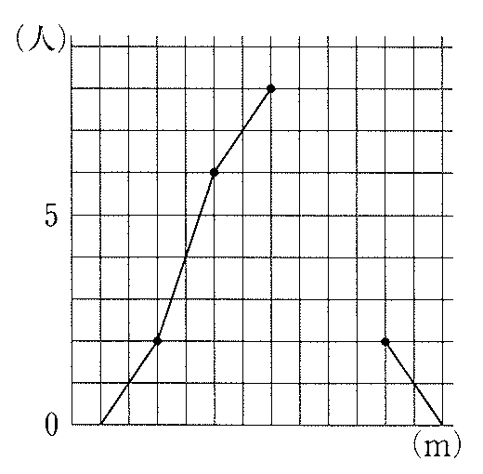

を度数分布表にすると、右の表のようになり、

この表をもとに度数分布多角形をかくと、右

の図のようになった。ただし、グラフの一部

は欠けている。次の問いに答えなさい。

① 表のウにあてはまる数値を求めなさい。

② 15m以上20m未満の階級の相対度数を求めなさい。

